Марк Шагал
(06.07.1887 – 28.03.1985)
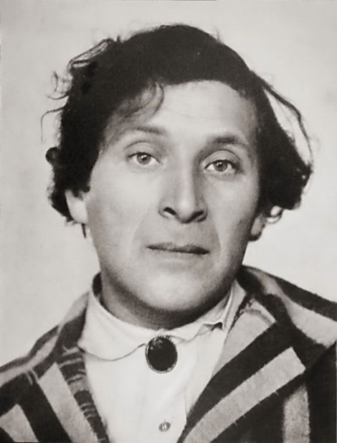
Марк Шагал – великий художник-еврей. Занимался графикой, живописью, стенографией, автор стихов на родном идише. Самый известный авангардист 20-го века.
Генрих Эмзен, Отто Дикс, Ханс Рихтер – этот список прославленных авангардистов достойно пополнил Марк Шагал, гениальный художник, не желавший придерживаться никаких пропорций, композиционного строя и светотеней. Все это было ему чуждо, он творил на инстинктивном уровне, так, как видел и чувствовал. Его картины сложно понять людям, у которых отсутствует образное мышление, потому что его живопись абсолютно далека от классики, представленной произведениями Серова и Репина, которые в точности следовали всем необходимым требованиям жанра.
ДЕТСТВО
Настоящее имя художника – Мовша (Моисей) Шагал. Он родился 6 июля (по другим источникам 7 июля) 1887 года в Витебске, который тогда территориально относился к Российской империи, сейчас это Беларусь. Окраина этого города по приказу императрицы Екатерины II была отдана для еврейского поселения. Отца звали Хацкель Шагал, он работал в должности приказчика лавки, торгующей селедкой, отличался тихим характером, набожностью и трудолюбием. Мама – Фейга-Ита Чернина занималась воспитанием детей, которых, кроме старшего Мовши, родилось еще шестеро (один сын и пять дочерей). Мама была абсолютной противоположностью отцу – общительная, энергичная, предприимчивая, сама занималась хозяйством и даже управляла своим супругом. Родители мальчика состояли в родственной связи, были двоюродными братом и сестрой, поженились в 1886 году.
Как и другие еврейские дети, Мовша в пятилетнем возрасте начал обучение в начальной школе (хедере). Основными предметами были Талмуд, Тора и древнееврейский язык. В возрасте тринадцати лет продолжил обучение в Витебском городском четырехклассном училище. Учился он нехотя, к тому же мальчишка сильно заикался, поэтому сторонился ровесников, боясь насмешек. По этой причине у него абсолютно не было друзей.
Моисею очень нравилось рисовать, поэтому он с большим удовольствием изображал на бумаге все, что видел из окна своей комнаты. Родителям не нравилось это увлечение сына, они мечтали, что из него получится хороший бухгалтер или приказчик, а рисование считали несерьезным занятием, которое не сможет обеспечить достойную жизнь. Зачастую рисунки сына мама использовала в качестве салфеток за обедом, отец высказывал свое категорическое «нет», когда Мовша заикался о том, что хочет пойти в ученики к известному местному живописцу Юделю Пэну.
Но Моисей продолжал просить у отца деньги на обучение живописи, и после двух месяцев уговоров, отец просто швырнул нужную сумму в окно. Будущий гений авангардизма бросился за купюрами, и собирал их по всей мостовой, игнорируя насмешки прохожих.

Учиться оказалось нелегко. Молодой человек был очень талантлив, как живописец, но ученик из него получился никудышный. Эти черты характера он так и не изменил на протяжении всей своей жизни, с ними пришлось столкнуться всем, кто пытался воздействовать на его художественное восприятие и образование. В 15 лет Шагал приобрел уверенность в своей гениальности, и по этой причине полностью игнорировал замечания, которые ему делала учителя. Он говорил, что подчинился бы только великому Рембрандту, но в провинциальном Витебске живописцев такого уровня не было.
Когда начинающему художнику удалось скопить нужную сумму денег, он переехал в Санкт-Петербург, даже не соизволив сообщить родителям о своем решении. Шагал считал, что именно там, в столице империи, он найдет применение своему таланту и продолжит обучение в академии художеств. Однако реальность вскоре внесла свои коррективы в амбициозные планы талантливого юноши – он провалился на первом же экзамене, который стал не только первым, но последним в его жизни официальным испытанием. Моисею так и не удалось попасть в это престижное учебное заведение, но отступать он и не собирался. Марк продолжил обучение в Рисовальной школе Общества поощрения художеств, которой руководил Николай Рерих. Он учился там на протяжении двух месяцев.
Метания Шагала в поисках собственного пути в искусстве привели к тому, что летом 1909-го он вернулся в родной город. У него начинается депрессия. Полотна, датированные тем периодом, откровенно говорят о том удрученном внутреннем состоянии мечущегося гения, которое преследовало его некоторое время. Художник отправлялся на прогулки, любил гулять на мосту речки Витьбы. Никто не знает, чем бы закончилось это его состояние, если бы в это время не состоялась судьбоносная встреча с Беллой Розенфельд, которая стала любовью всей жизни художника. Эта встреча наполнила его вдохновением, которое, казалось, уже ушло от него навсегда. Марк почувствовал прилив сил и энергии, он снова мог полноценно жить и писать свои полотна.
Осенью того же года он возвращается в Петербург. Шагал продолжает искать учителя, который бы соответствовал уровню его таланта, и одновременно с этим родилась идея покорения Северной столицы. Благодаря рекомендательным письмам, Марк становится учеником престижной школы рисования, организованной меценаткой Званцевой. Так гениальный художник попал на обучение к известному живописцу Льву Баксту.
Как свидетельствуют современники художника, Бакст принял Шагала без всяких условностей. Кроме того, Марк учился за счет личных средств своего учителя. Баксту удалось убедить Шагала, что его талант в России не найдет поклонников, и что ему непременно нужно ехать за границу, для продолжения обучения. Шагал прислушался к наставнику и в мае 1911-го отправился в Париж на учебу. Именно там он начал подписывать свои полотна как Марк Шагал.

ЖИВОПИСЬ
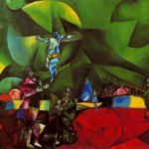
Творческая биография художника стартовала с полотна под названием «Покойник». В 1909-м он написал свои картины «Портрет моей невесты в черных перчатках», «Семья», которые представляют собой яркий пример неопримитивистской стилистики. В августе следующего года Шагал отправился в Париж, где создал такие известные полотна как «России, ослам и другим», «Я и моя деревня», «Голгофа», «Автопортрет с семью пальцами». В то же время он стал автором таких картин, как «Молящийся еврей» и «Понюшка табаку», которые показали всем, что Шагал стал настоящим художественным лидером возрождающейся культуры еврейского народа.
Рисунок 1 Голгофа
Свою первую персональную выставку Шагал организовал в июне 1914-го, и представил зрителям все полотна, созданные в «парижский период». Сразу после этого художник возвратился в родной Витебск, где и встретил Первую мировую войну. С 1914-го по 1915-й годы он пишет целую серию картин, состоящую из семи десятков работ. Это в основном пейзажи, портреты, жанровые сценки.
До начала революции Шагал написал еще несколько монументальных типажных портретов своих земляков – «Зеленый еврей», «Продавец газет», «Красный еврей», «Молящийся еврей». Потом был цикл под названием «Любовники», состоящий из полотен «Зеленые любовники», «Голубые любовники», «Розовые любовники». Художник стал автором портретных и жанровых композиций, а также пейзажей – «Портрет Беллы в белом воротничке», «Зеркало», «Над городом».
Рисунок 2 Над городом
Летом 1922-го Марк совершил поездку в Берлин. Ему не терпелось узнать, что стало с его работами, выставленными перед началом войны. В столице Германии художник осваивает совершенно новые печатные техники – сухая игла, офорт, ксилография. В том же году вышла его серия офортов, которые использовали в качестве иллюстраций к автобиографии художника под названием «Моя жизнь». Папку с гравюрами издали в 1923-м. Саму книгу перевели на французский, и она появилась в продаже в Париже только в 1931-м году. В 1923-м Шагал уезжает в Париж, где занимается созданием иллюстраций к «Мертвым душам» Гоголя.
В 1927 году Шагал переключился на гуашь и создал серию, получившую название «Цирк Воллара». Она была написана в стиле художника, ее характерной особенностью стали безумные образы циркачей – арлекины, клоуны, акробаты. В 1933 году тогдашний министр пропаганды Германии Пауль Геббельс издал приказ об уничтожении всех произведений Шагала, и его привели в исполнение в Мангейме, путем сожжения. После прихода к власти Гитлера, в стране начались гонения на представителей еврейского народа, художник предчувствовал приближающуюся катастрофу, и в его произведениях прослеживалось ожидание апокалипсиса. Перед самой войной и все военные годы художник рисует распятие, оно стало ведущей темой его полотен – «Распятый художник», «Белое распятие», «Желтый Христос», «Мученик».
ЛИЧНАЯ ЖИЗНЬ
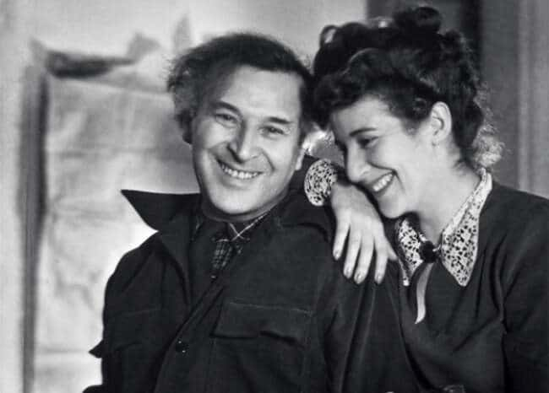
Любовью всей жизни неординарного художника стала Белла Розенфельд, отец которой был богатым ювелиром. Он писал, что именно Белла вытащила его из депрессии, что это ее любовь вдохновляла его на написание картин, которые впоследствии были признаны настоящими шедеврами. Первый раз они встретились в 1909 году, а поженились только 25 июля 1915-го. Она подарила ему настоящее счастье в личной жизни, их долгая семейная жизнь не омрачалась ни ссорами, ни размолвками. В этом браке родилась дочь Ида, которая стала биографом отца, дважды выходила замуж, родила троих детей.
Супругам не удалось вместе встретить старость, Белла умерла 2 сентября 1944-го от сепсиса. Смерть констатировали доктора американского госпиталя. Когда Шагал вернулся домой после похорон любимой, он понял, что больше писать не сможет, что без нее у него ничего не получится. Он поставил на мольберт портрет любимой, который писал еще в России, и сказал дочери, чтобы она избавилась от всех красок и кистей.
Рисунок 3 М. Шагал с супругой
В таком своеобразном «художественном трауре» Шагал находился на протяжении девяти месяцев. И только Ида смогла вернуть отца к прежней жизни, она окружила его заботой и вниманием, в 1945-м наняла сиделку, чтобы он не оставался в одиночестве. Ее звали Вирджиния Хаггард, именно она стала новой музой художника, и его новой любовью. Роман вспыхнул мгновенно, и вскоре после этого родился единственный сын художника – Дэвид. Официально свои отношения влюбленные не регистрировали, поэтому, когда в 1951-м Вирджиния бросила Шагала, то разводиться не пришлось. Она предпочла авангардисту фотографа из Бельгии Шарля Лейренса, забрала сынишку, и удалилась. Женщина не стала забирать восемнадцать картин, которые Марк подарил ей за все время, ограничилась только двумя его рисунками.
Марка снова посещают мысли о самоубийстве, и снова на помощь приходит дочь. Она познакомила отца с Валентиной Бродской, которая имела в Лондоне собственный салон мод. Спустя четыре месяца Марк и Валентина поженились, и после этого Ида поняла, какую ошибку совершила. Бродская запрещала Шагалу видеться с дочерью и внуками, практически вынудила художника писать декоративные букеты, потому что они пользовались спросом, и тратила вчистую все заработанные Шагалом деньги. Этот брак продлился до самой смерти художника, и все эти годы он не переставал писать свою незабвенную Беллу.
СМЕРТЬ
Шагал прожил долгую жизнь, пережив свою любимую на долгих сорок лет. Он умер 28 марта 1985 года, в 97 лет. Местом упокоения Марка Шагала стало кладбище парижской коммуны Сен-Поль-де-Вансе.
ПАМЯТЬ
США, Франция, Германия, Беларусь, Россия, Израиль – все эти страны считают Шагала своим художником, и с удовольствием демонстрируют его полотна в своих лучших галереях. Память о нем особо чтят в Беларуси, в городе Витебске в доме художника теперь работает музей. Почитатели творчества Шагала имеют возможность побывать в том месте, где зарождался его талант, где создавались первые шедевры непревзойденного авангардиста.

